Y Dysgwr: Pwy ydw I’n ei addysgu?
I Allu penodi datblygiad Ella ar hyn o bryd mae’n bwysig i mi edrych ar ddamcaniaethau gan arbenigwyr a phrofiadau a thystiolaeth a gymrwyd yn ystod pontio. Mae datblygiad plentyndod cynnar yn bwysig, mae hyn yn gosod y sylfaen ar gyfer dysgu gydol oes, ymddygiad ac iechyd(Alsada, L. Sigal, M. Limeback, H. Fiege, J. & Kulkarni, G. 2005). Wrth edrych yn fanwl ar awgrymiadau Llywodraeth Cymru maent yn awgrymu bod yna gwahanol gamau o ddatblygiadau yn digwydd yn ystod plant o enedigaeth i 7 oed, mae’r datblygiadau yma yn hanfodol i’r plentyn.(Llywodraeth Cymru 2021) Mae hyn yn profi bod yn angenrheidiol i athrawon cadw llygad manwl ar ddatblygiad plentyn fel ei bod yn gallu adnabod anghenion pob plentyn yn unigol i allu cynllunio yn effeithiol a gywir. Dywed y 'Scottish Social Services Council' bod dull cyfannol yn bwysig wrth gynllunio ac asesu anghenion plentyn. Mae'n caniatáu ichi asesu'r plentyn fel unigolyn, a deall yr hyn y mae wedi'i gyflawni, a'r hyn nad yw wedi'i gyflawni(Learning and Development Department at the SSSC 2020). Felly mae hyn yn dangos bod wir angen i athrawon i gymryd sylw ar bob un plentyn a'i asesu i sicrhau ei bod yn cyraedd ei llawn botensial.

Wrth edrych ar ddatblygiad Ella yn gyfannol, mae’n amlwg i weld ei bod hi ddim yn cyrraedd cerrig milltir syml yn ei datblygiad. Rydw I wedi penderfynu ymchwilio yn ddyfnach ar ddatblygiad gwybyddol, cymdeithasol a chorfforol Ella.

Wrth i mi archwilio ddatblygiad gwybyddol Ella, mai’n amlwg i weld ei bod hi ddim yn cyrraedd y cerrig milltir a dylai. Credai Piaget bod yna 4 cam datblygiad, mae hyn yn meddwl o’r rhan oedran Ella dylai fod yn y cam ‘preoperational’, ond wrth edrych ar y proffil diw Ella ddim yn cyrraedd yr amcanion i fod ar y cam hwn. Mae rhannau o ddatblygiad Ella dal i fod yn y ‘sensorimotor’, y rheswm am hyn yw bod Ella yn ymateb i bobl gan ddefnyddio pump i chwe gair(Profil Disgybl Ella), mae hyn yn debyg i gam 'sensorimotor' lle mae iaith yn cael ei defnyddio fel gofynion(The Psychology Headquarters,2021). Mae’n amlwg bod Ella yn ymddangos ei bod yn mwynhau gwrando ar rigymau(Profil disgybl Ella), i wella sgiliau iaith Ella gall yr athrawon cynnal gweithgaredd 1:1 gydag Ella lle maent yn ailadrodd y rhigymau, i Ella cael ei gofio, ac yna cyfateb am y rhigymau, gall hyn helpu Ella I ddysgu mwy o eiriau ac i drefnu mewn i frawddegau(tasg a welais yn pontio). Yn bositif mae Ella yn gallu cofio rhannau o stori, ac yn ôl y 'CDC' y dylai plentyn 4 oed fod yn gallu gwneud hyn(National Center on Birth Defects and Developmental Disabilities, Centers for Disease Control and Prevention, 2021). Gan fod Ella wedi cyrraedd y targed yma does dim angen llawer o help arni, ond gan ei bod hi tu ôl ar ddatblygiadau eraill maen bwysig i'r athrawon i ganolbwyntio ar y sgil hyn wrth ailedrych ar storiâu yn aml, i Ella cael cryfhau'r sgil a chofio mwy o rannau yn y stori. Awgryma Sara Meadows yn ei llyfr bod y sgil cyntaf i ddeall mathemateg yn dod wrth gyfrif eitemau(Meadows,2018), megis blociau, ond wrth edrych ar broffil Ella mai’n amlwg ei bod yn cael trwbl bwyntio at ddeg gwrthrych ai chyfrif yn gywir. Mae yna lawer o dasgau gall athrawon gwneud i helpu Ella wella ar y sgil yma, un dasg y gallai gwneud yw tasg ffocws gydag eitemau mae gan Ella diddordeb ynddo, i'r athrawon cael gwneud y dasg hon yn effeithiol ac i fod yn fudd i Ella, fydd yn rhaid iddynt arsylwi a'r diddordebau Ella neu gysylltu â’i rhieni. Mae Ella yn unigolyn sydd yn greadigol ac mae ganddi ddychymig gweithredol. Wrth gael y sgiliau yma rydw i yn meddwl byddai Ella yn elwa o gael ei addysgu yn y dull ysgol adeiladol. Y rheswm am hyn yw bod unigolion yn dysgu drwy wneud. Hefyd rydym yn gweld bod Ella yn cael trwbl rhannu, ac wrth weithio yn ysgol adeiladol y bydd hi yn dysgu'r cysyniad o rhannu(Saul McLeod,2019). Cred Lev Vygotsky yw bod y parth datblygiad procsimol (ZPD) yn gweithio yn dda, rydw i yn cytuno efo'r dull yma, ac yn meddwl bydd Ella yn elwa o ddysgu wrth ddefnyddio'r parth yma. Y rheswm rydw i yn credu yn hyn yw ei bod ganddi hoffter tuag at rhai oedolion, ac wrth weithio gyda’i gilydd fyddai Ella yn datblygu yn well ac yn adeiladau ar wybodaeth a sgiliau mae ganddi yn barod(Dr Saul McLeod,2019).
Yr ail ddatblygiad pwysig rydw i am drafod ynglŷn ag Ella yw ei datblygiad Cymdeithasol. Mae cael datblygiad cymdeithasol dda yn bwysig iawn i fywyd bob dydd ac mae maestroli y sgil yn hynod bwysig yn y blynyddoedd cynnar. Wrth i mi edrych ar lawlyfr proffil y cyfnod Sylfaen, welais dabl llafaredd (gweler atodiad 1), wrth edrych ar y tabl a chymharu i broffil Ella mi ddes i’r canlyniad bod Ella yn syrthio yn y blwch Efydd, dydy’r tabl ddim yn pwysleisio pa gategori dylai plentyn 4 oed fod yn ond mae’n dangos bod gan Ella llawer o waith ddatblygu i allu symud i gategori arall(Profil y cyfnod Sylfaen, 2017, Tud 35).Mae Ella yn gweld gwahanu oddi wrth ei mam yn anodd ar adegau, gall hyn fod oherwydd ei bod hi yn gwario gymaint o amser gyda’i mam a hi yw system feicro Ella(Olivia Guy-Evans,2020), mae angen i Ella ddod i adnabod aelodau’r staff i alluogi hi i fod mwy cyfforddus yn dod i'r ysgol ac yn hapus bod ganddi rywun yna fel cefnogaeth. Gall y person yma fod yn helpu ella i ddatblygu yn pob maes, ee helpu datblygu sgiliau yn ymwneud a datblygiad gwybyddol, neu wneud tasgau 1:1. Yn ystod amser pontio fe wnes i arsylwi'r plant yn cael y cyflau i ddod a rhieni neu warchodwyr i mewn i'r ysgol am wythnos ar ddechrau'r tymor, yn fy marn i fyddai’r dull yma yn elwa i Ella gan ei bod hi yn cael y gefnogaeth o fam yna ac yn cael gwybod bod mam yna am yr wythnos ac i fod yn lle diogel(Pontio 2020). Credai Bandura bod plant yn dysgu sgiliau cymdeithasol wrth edrych a dysgu wrth weithredoedd pobl o gwmpas y plant. Gan fod Ella ddim yn dangos ymwybyddiaeth o gyfoedion, ac yn amharod i rannu, rydw i yn meddwl byddai rhoi theori Bandura ar waith yn elwa Ella i allu gweld sut mae pobl eraill yn ymddwyn a beth maent yn gwneud y rhannu a chwarae efo eraill yn helpu hi yn y dyfodol ar sut i helpu ei sgiliau cymdeithasol(Colette Gray,2015 Tud 114) . Yn ystod y pontio fe wnes i arsylwi plant yn cymdeithasu gadai gilydd wrth gymryd rhan mewn amser cylch, yn fy marn i fyddai'r gweithgaredd yma o fudd I Ella gan fydd hi yn dysgu llawer o sgiliau i helpu ei datblygiad cymdeithasol megis, cymryd tro, datrys problemau mewn grŵp, trin a thrafod a gwerthfawrogi cwmni eraill, wrth ailadrodd y dasg yma yn gyson gall hyn helpu Ella sylweddoli bod gwell ganddi chwarae efo’i chyfoedion a chymryd rhan yn lle ddim yn dangos ymwybyddiaeth o gyfoedion(Pontio, 2021). “Children and young people want lessons to be more relevant and engaging, with more practical lessons, more fun, more interactivity, and more out-of-classroom activities” (Llywodraeth Cymru, 2015), gall y dull yma helpu Ella gan fod ganddi ddychymig gweithredol, ac mae’n bosib trwy athrawon yn cynnal y gwersi yma gall Ella elwa gan ei bydd yn rhaid iddi gymdeithasu ag eraill. Wrth i athrawon Ella i arsylwi arni, byddant yn gallu gweld gemau a thasgau maent yn hoffi cymryd rhan ynddo. Yn ystod pontio welais fod system ganddynt o’r enw ‘buddis buarth’ lle mae unigolyn yn cael ffrind i helpu neu gadw cwmni ar y buarth, ond gall hyn helpu Ella yn y dosbarth hefyd wrth gael plentyn henach i helpu hi yn y gemau a tasgau, fydd yn galluogi hi cymdeithasu yn well gydag eraill (Pontio 2021).
Yn ol y profil disgybl mae’n amlwg I weld bod Ella yn gweld ei datblygiad corfforol yn anodd, dydy hi ddim yn symud ymlaen gyda’i datblygiad fel y dylai hi fod. Mae datblygiad corfforol yn hynod bwysig i Ella ddatblygu yn gynnar yn fywyd, cytuna Montessori yn hyn gan ei bod hi yn dweud “between the ages of three and seven years covers a period of rapid physical development”(Montessori,2003, Tud 188), Mae Ella yn bedair mlwydd oed felly mae hi ddyn y categori yma. Mae hyn yn golygu bod yn rhaid i’r ysgol a rhieni Ella i wneud datblygiad corfforol Ella yn flaenoriaeth i allu gwneud yn siŵr ei bod hi yn datblygu yn gywir ac ar amser. Heb fod Ella yn cael y datblygiad hwn gall effeithio hi yn y dyfodol. Mae yna lawer o wahanol bethau mae ysgolion yn gallu gwneud i helpu Ella ar y datblygiad yma, un dull welais yn yr ysgol bontio oedd cael darluniau wedi ei beintio ar lawr yr iard chwarae, oedd yn rhoi gemau corfforol i'r plant i wneud, e.e. neidio ar un troed, 5 naid seren, rhedeg ar y llinell syth ayb, gall hyn helpu Ella gan ei bydd hi yn gallu ymarfer y symudiadau hyn yn ddyddiol tra mas ar yr iard chwarae, fel help ychwanegol iddi gall athro/awes bod yno i helpu hi gwybod pa symudiad i wneud ac yn lle. Mae’n bwysig bod pob plentyn yn cael y cyflau i gwblhau goleua 60 munud o waith corfforol y dydd(NHS,2021), os bod ysgol Ella yn gwneud hyn gall helpu hi datblygu sgiliau corfforol yn gynt. Yn ôl y proffil rydw i yn gweld bod Ella yn cael trafferth dal pêl sydd yn bownsio, ond yn gallu taflu pêl dros ei hysgwydd, wrth ymarfer dal pêl sydd yn bownsio gall y sgil hyn cryfhau yn ddyddiol a gall yr ysgol symud ymlaen i ymarfer sgil o hopian ar un troed gan ei bod methu gwneud hyn. Mae’n bwysig bod ysgol Ella yn datblygu ei sgiliau echddygol bras a sgiliau llawdrin manwl, gallant wneud hwn bod dydd. Gall sgiliau echddygol bras cael ei atgyfnerthu wrth redeg, cerdded, neidio, cydbwyso(Llywodraeth Cymru, 2008, tud 13). Gall sgiliau llawdrin manwl cael ei datblygu wrth chwarae efo toes, paentio, jigsaws, offer adeiladol(Llywodraeth Cymru, 2008, tud 17). Mae’r gweithgareddau hyn yn syml ac yn gallu cael ei gwneud sawl gwaith y dydd i helpu datblygiad Ella yn gorfforol. Yn broffil disgybl Ella mai’n nodi bod hi yn gallu dal pensil gyda gafael 4 bys, mae hyn yn dechrau da, ond i wella ei sgiliau llawdrin manwl fyddai o fudd i’r ysgol gwneud gweithgareddau i gryfhau bysedd Ella. Yn yr ysgol bontio mi welais weithgaredd lle oedd y plant yn defnyddio ei bysedd i wneud siapau neu lythrennau mewn tywod, gweithgaredd arall welais oedd y plant yn defnyddio cryfder i fwrw ‘golf t’s’ mewn i felon ddŵr, mae’r gweithgareddau yma yn rhwydd ond yn gallu bod yn fuddiol iawn i ddatblygiad Ella. Gall Ella fod yn simsan ar ei thraed ac mae angen goruchwyliaeth oedolyn arni enwedig wrth chware yn yr awyr agored, yn ôl ‘High speed training’, maent yn datgan bod plant 4 oed ‘can walk along a staright line on the ground’ (gweler atodiad 2), yn anffodus medrai Ella ddim gwneud hyn. Y dull gorau i helpu Ella gwella ei chryfder ar ei thraed yw ymarfer yn gyson cerdded mewn llinell syth yn yr awyr agored, mae hyn yn ymarfer gall digwydd Yn yr ysgol ac adref (High Speed Training, 2021).
I grynhoi, mae gan Ella llawer o waith datblygu yn pob elfen o’i datblygiad, felly yn fy marn i fyddai’r gweithgareddau rwyf wedi awgrymu yn fuddiannol iawn iddi gael datblygu ac fel cymorth iddi yn y dyfodol.

Llyfryddiaeth
- https://www.beststart.org/OnTrack_English/9-references.html#three
- https://learn.sssc.uk.com/apps/development/chapter-3/
- https://gov.wales/parenting-give-it-time/your-childs-development
- https://www.psychologynoteshq.com/piagetstheory/
- https://www.cdc.gov/ncbddd/actearly/milestones/milestones-4yr.html
- Understanding Child Development, Sara Meadows
- https://www.simplypsychology.org/constructivism.html
- Pontio Ysgol Lon Las
- https://www.simplypsychology.org/Bronfenbrenner.html
- Learning theories in childhood, Colette Gray
- https://gov.wales/sites/default/files/publications/2018-03/successful-futures.pdf
- Montessori from the Start: The Child at Home, from Birth to Age Three
- Book by Lynn Lillard Jessen and Paula Polk Lillard
- https://www.nhs.uk/live-well/exercise/physical-activity-guidelines-children-and-young-people/
- https://hwb.gov.wales/api/storage/9b5ebf42-d636-4232-9452-e186c21b7eae/physical-development.pdf
- https://www.highspeedtraining.co.uk/hub/child-development-in-early-years/
- Profil disgybl Ella
Atodiad 1
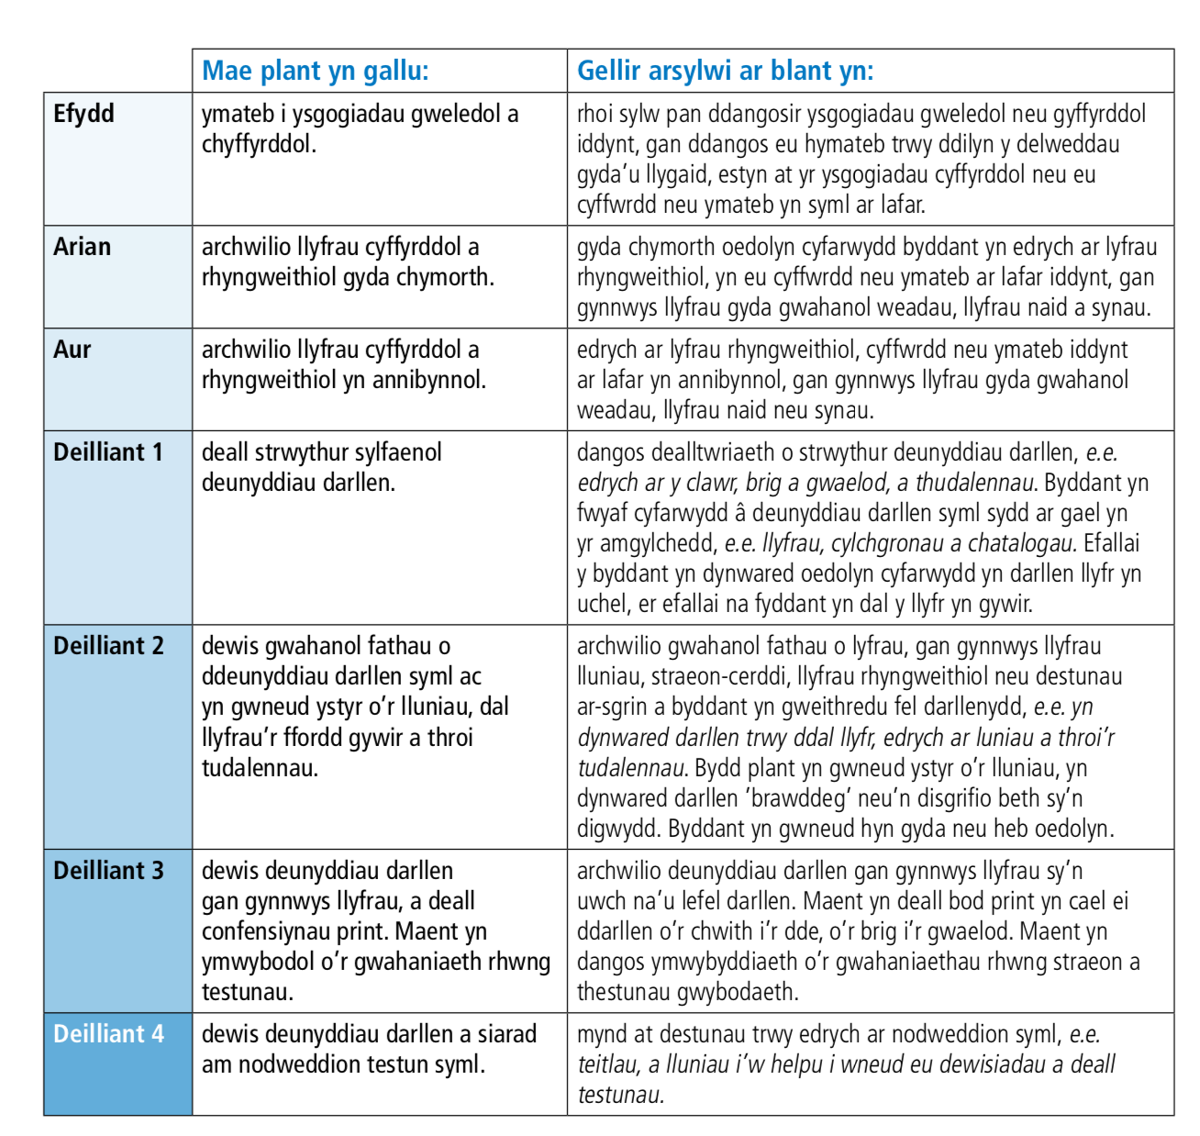
Atodiad 2


